MUNICIPIUL
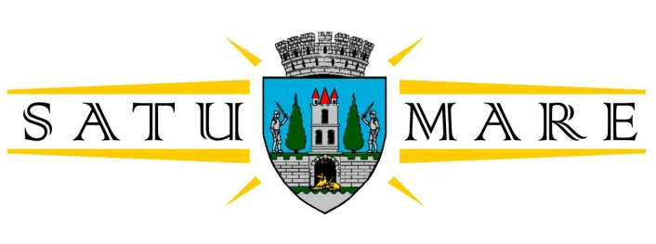

Cabinet primar
Piaţa 25 Octombrie 1; 440026 Satu Mare
Telefon: (0261) 807500, Fax: (0261) 710760
cabinetprimar@satu-mare.ro

Nr. 48306/16.08.2023 conexat cu nr. 37914/21.06.2023

Kereskényi Gábor, primar al municipiului Satu Mare,
În temeiul prevederilor art. 136 alin. (1) din Ordonanța de Urgență a Guvernului nr. 57/2019 privind Codul administrativ, cu modificările și completările ulterioare, îmi exprim inițiativa în promovarea unui proiect de hotărâre având ca obiect ”aprobarea Regulamentului privind promovarea deținerii responsabile a câinilor și stoparea înmulțirii necontrolate a câinilor de rasă comună sau metiși din municipiul Satu Mare”, proiect în susținerea căruia formulez prezentul
REFERAT DE APROBARE

Obiectul prezentului proiect de hotărâre îl constituie aprobarea Regulamentului privind promovarea deținerii responsabile a câinilor și stoparea înmulțirii necontrolate a câinilor de rasă comună sau metiși din municipiul Satu Mare.
Potrivit prevederilor art. 13² din O.U.G. nr.155/2001 privind aprobarea programului de gestionare a câinilor fără stăpân cu modificările și completările ulterioare, este obligatorie sterilizarea câinilor cu sau fără stăpân aparținând rasei comune și metișii acestora.
Coroborat cu prevederile art. 41 alin. (1) din Hotărârea Guvernului nr. 1059/2013 pentru aprobarea Normelor metodologice de aplicare a OUG 155/2001, conform căruia „Consiliile locale pot subvenţiona total sau parţial sterilizarea câinilor cu stăpân ce aparţin rasei comune sau a metişilor acestora aflaţi pe raza unităţii administrativ-teritoriale, prin concesionarea, în condiţiile prevăzute la art. 8, a operaţiunilor de sterilizare către unul sau mai mulţi medici veterinari de liberă practică, organizaţi în condiţiile legii.”
Prin implementarea acestui Regulament, UATM Satu Mare urmărește reducerea numărului de câini de pe domeniul public, stoparea înmulțirii necontrolate a câinilor de rasă comună, prevenirea abandonului și a pierderii câinilor, promovarea deținerii responsabile a câinilor, prevenirea agresivității asupra oamenilor și animalelor, precum și unele practici de bunele conviețuire socială și protejarea domeniului public.
Raportat și la prevederile din OUG nr. 57/2019 privind Codul administrativ, cu modificările și completările ulterioare, potrivit cărora consiliul local are atribuții privind gestionarea serviciilor publice de interes local,
Propun spre analiză și spre aprobare Consiliului local al municipiului Satu Mare proiectul de hotărâre în forma prezentată de executiv.

INIŢIATOR PROIECT,
PRIMAR
Kereskényi Gábor

Haidu Zsolt/ 2 ex.

